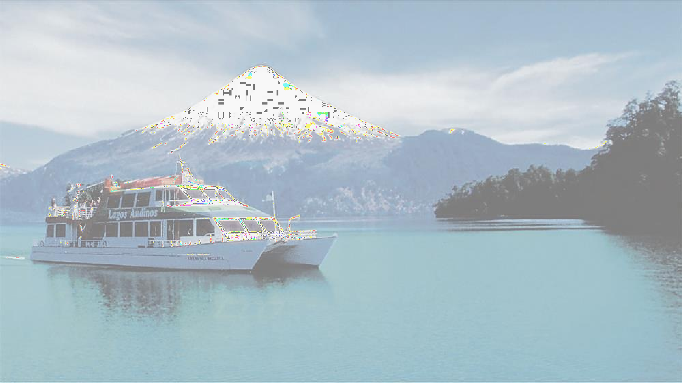


CRUCE ANDINO

Duración
10 Días / 9 Noches.

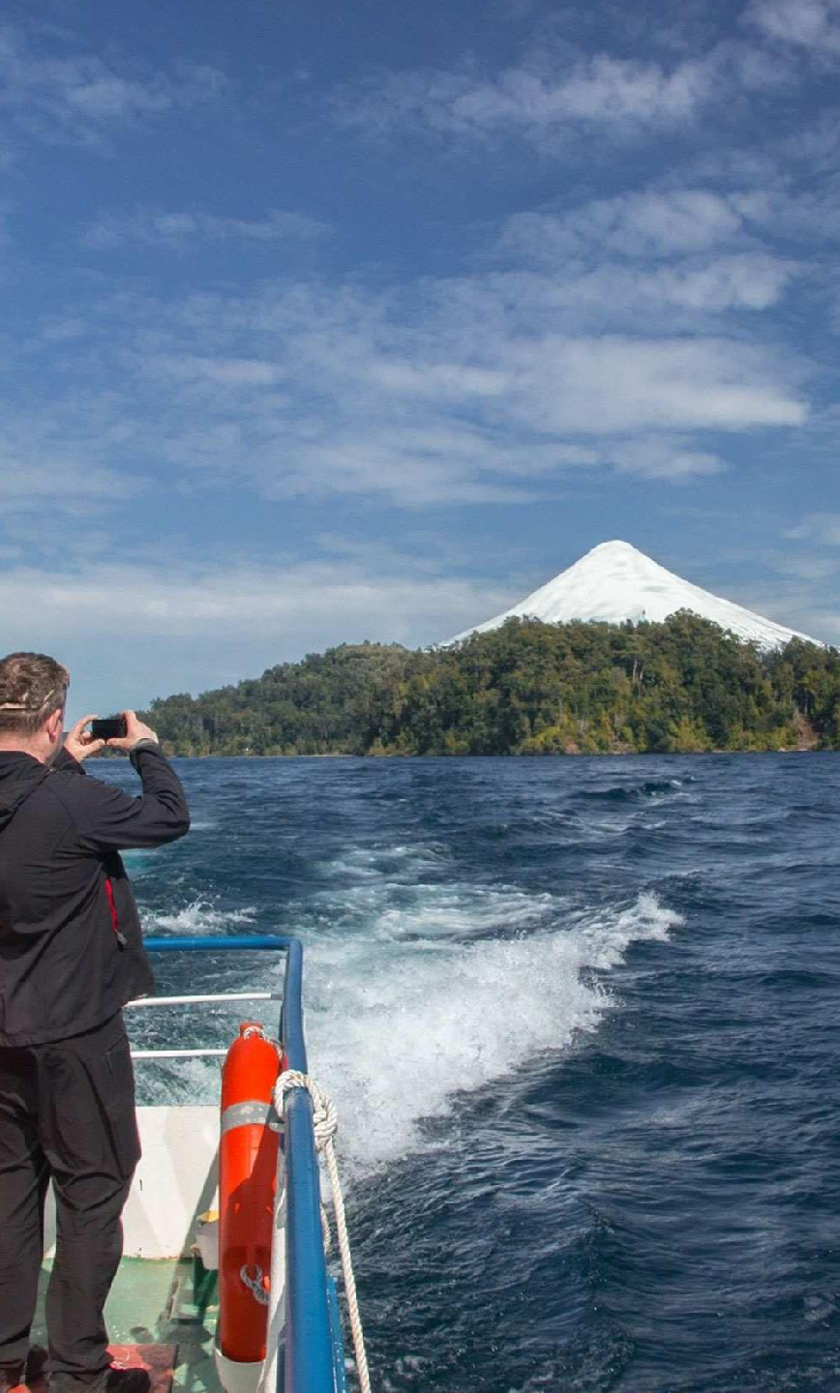
CRUCE ANDINO
El Precio Incluye

- Traslados Aeropuerto / Hotel / Aeropuerto.
- Desayunos e Impuestos Hoteleros.
- 3 noches de alojamiento en Santiago.
- City Tour en Santiago
- Excursión a Viña del Mar y Valparaíso con almuerzo
- 1 noche de alojamiento en Puerto Varas.
- Cruce Internacional de Lagos.
- 2 noches de alojamiento en Bariloche.
- Circuito Chico en Bariloche
- 3 noches de alojamiento en Buenos Aires.
- City Tour en Buenos Aires.
- Casino flotante puerto madero entrada gratis y copa de
- Bienvenida
- Cena show de tango
- TARJETA DE ASISTENCIA CON SUPLEMENTO PARA MAYORES DE 75 AÑOS

*Tarifas sujetas a Cambio sin previo aviso hasta el momento de reserva*

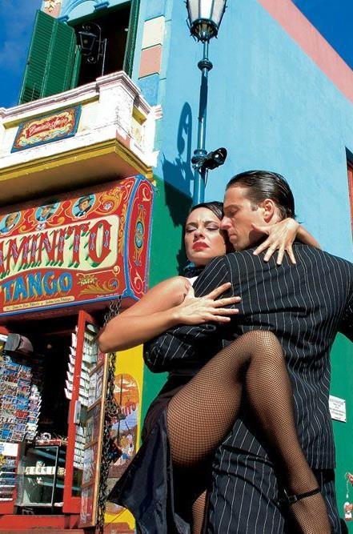
CRUCE ANDINO
El Precio No Incluye

  - Almuerzos y cenas
  - Tiquetes Aéreos Internacionales en la ruta BOG / SCL / PMC / BRC / EZE / BOG
  - Impuestos del Tiquete “Q” “Iva” “Fee”
  - Gastos no especificados en el programa como llamadas telefónicas, servicio de lavandería, etc.
  - Servicios no especificados

*Tarifas sujetas a Cambio sin previo aviso hasta el momento de reserva*

TARIFAS 2025
HOTELES | VIGENCIA | SGL | DBL
Categoría 5*
RENAISSANCE | 01 JUN 2025 / 30 JUN 2025 | 2159 | 1481
 | 01 JUL 2025 / 31 JUL 2025 | 2820 | 1822
WYNDHAM PUERTO VARAS
 | 01 AGO 2025 / 31 AUG 2025 | 2310 | 1568
PETTRA
 | 01 SEP 2025 / 30 SEP 2025 | 2180 | 1503
ALMA DEL LAGO BARILOCHE
 | 01 OCT 2025 / 30 NOV 2025 | 3132 | 1978
INTERCONTINENTAL BUENOS
 | 01 DIC 2025 / 31 DIC 2025 | 2496 | 1663
AIRES
 | 01 ENE 2026 / 28 FEB 2026 | 2420 | 1634
Categoría 4*
SOLACE SANTIAGO | 01 JUN 2025 - 30 JUN 2025 | 2119 | 1400
 | 01 JUL 2025 - 31 JUL 2025 | 2685 | 1692
SOLACE PUERTO VARAS
 | 01 AGO 2025 - 31 AGO 2025 | 2510 | 1604
PETTRA
 | 01 SEP 2025 - 30 SEP 2025 | 2199 | 1450
NH EDELWEIS BARILOCHE
 | 01 OCT 2025 - 31 DIC 2025 | 2317 | 1508
NH CITY BUENOS AIRES
 | 01 ENE 2026 / 28 FEB 2026 | 2477 | 1596
Categoría 3*
 | 01 JUN 2025 - 30 JUN 2025 | 1707 | 1194
TEMPO RENT
 | 01 JUL 2025 - 31 JUL 2025 | 2084 | 1397
PARK INN | 01 AGO 2025 - 31 AGO 2025 | 1927 | 1315
KENTON PALACE BARILOCHE | 01 SEP 2025 - 30 SEP 2025 | 1695 | 1255
WALDORF BUENOS AIRES | 01 OCT 2025 - 31 DIC 2025 | 1776 | 1241
 | 01 ENE 2026 / 28 FEB 2026 | 1760 | 1251

PRECIOS POR PERSONA EN DOLARES

*Tarifas sujetas a Cambio sin previo aviso hasta el momento de reserva*
*Tarifas NO aplican para festividades y eventos *

Notas :
- fechas o períodos especiales (Semana Santa, Feriados, Congresos, Vacaciones de
- Invierno, Navidad, Año Nuevo, Carnaval, eventos deportivos etc.).

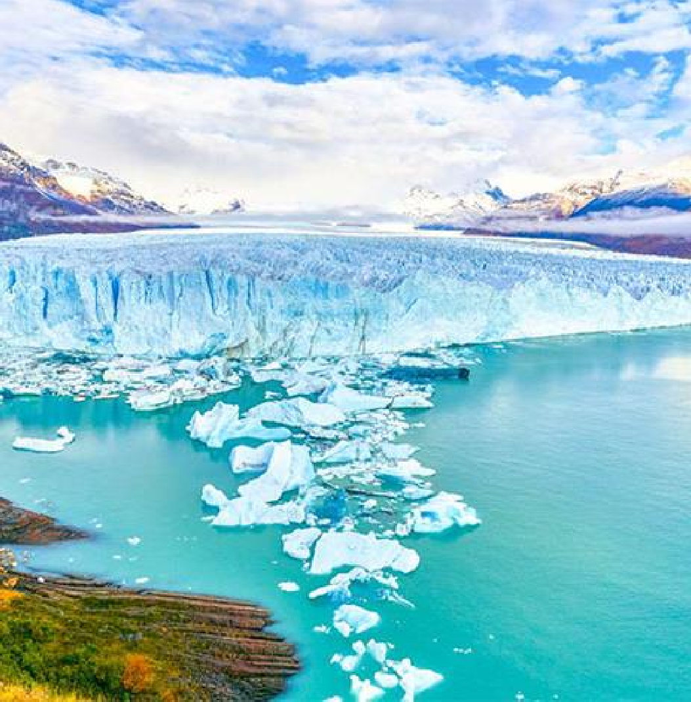
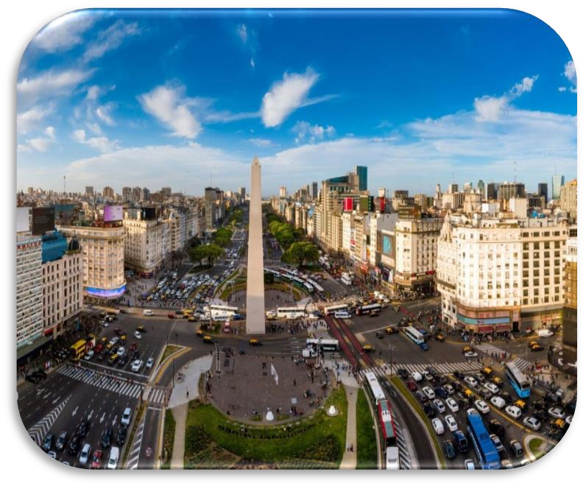

CRUCE ANDINO

ITINERARIO

Día 1. BOGOTA – SANTIAGO
Salida del Aeropuerto Internacional el Dorado con Destino a la Ciudad de Santiago, arribo, asistencia y traslado al Hotel seleccionado. Alojamiento en Santiago de Chile.

Día 02, SANTIAGO CITY TOUR
Desayuno en el hotel. Excursión por la ciudad, visitando el barrio cívico, centros modernos, el palacio Presidencial “La Moneda”, Plaza de Armas, rodeada por edificios coloniales y modernos, la Catedral con su estilo neoclásico construida en 1748. Continuamos por los barrios elegantes del siglo XIX, el Club Hípico, uno de los más bellos hipódromos de Sudamérica, la Escuela Militar, Parque O´Higgins, Cerro de San Cristóbal, Cerro Santa Lucia y otros. Alojamiento en Santiago de Chile.

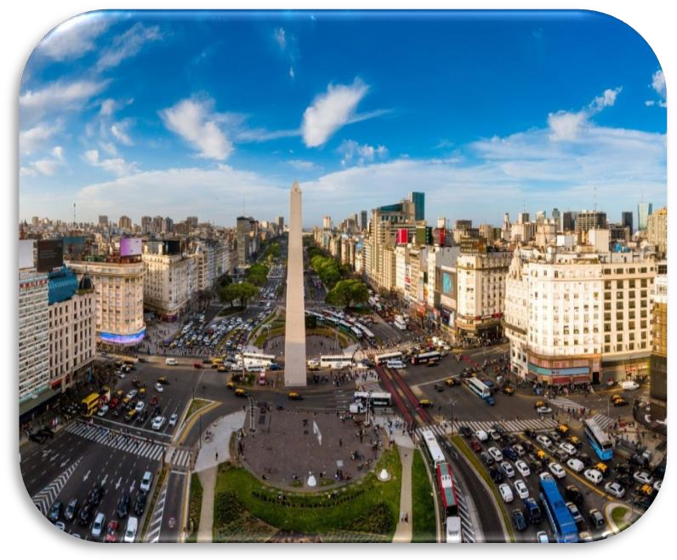
CRUCE ANDINO

ITINERARIO
Día 03, SANTIAGO VIÑA DEL MAR Y VALPARAISO
Desayuno en el hotel. Viña del Mar, ubicada a 120 Km de Santiago, pasando por la cordillera de la costa y el Valle de Curacavi. Se observarán pueblos típicos y el lago Peñuela. Valparaíso es una pintoresca ciudad, rica de una autóctona arquitectura, inspiración de artistas y poetas. Está rodeada de cerros con curiosos funiculares que los llevan a la cima. Siguiendo el camino por el litoral se llegará a Viña del Mar, recorrido de esta ciudad apreciando: La Quinta Vergara, donde se realiza cada año el Festival de la canción, Jardín Botánico, Casino de Viña del Mar. Continuando por la zona costera se llegará a Reñaca. Tiempo para almorzar. Traslado al Hotel. Alojamiento en Santiago de Chile.

Día 04, SANTIAGO – PUERTO MONTT – PUERTO VARAS
Desayuno en el hotel. A la hora prevista traslado al aeropuerto para abordar el vuelo con destino a Puerto Montt. Llegada y traslado al hotel seleccionado en Puerto Varas. Alojamiento en Puerto Varas.

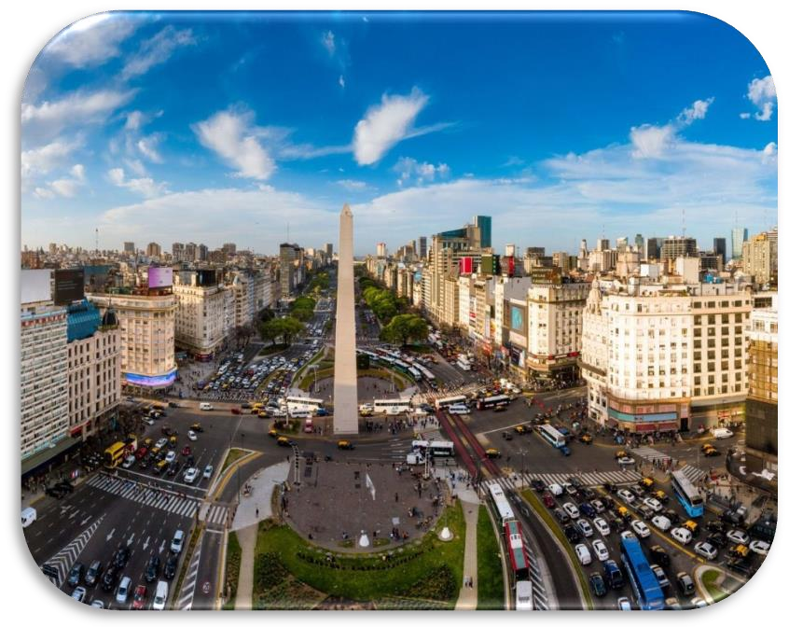
CRUCE ANDINO

ITINERARIO
Día 5. PUERTO VARAS – CRUCE INTERNACIONAL DE LAGOS –
BARILOCHE
Desayuno en el hotel. Por la mañana salida para iniciar el Cruce de Lagos, con destino a Petrohué, bordeando el lago Llanquihue, teniendo siempre como telón de fondo el imponente Volcán Osorno. En el camino visitaremos los saltos del Río Petrohué. Continuamos hasta la localidad de Petrohué, donde embarcaremos para navegar por el hermoso Lago “Todos los Santos”, llamado también Lago Esmeralda por el color de sus aguas. Luego de 2 horas de navegación, llegaremos a la localidad de Peulla. Continuamos el viaje en ómnibus cruzando el Paso Internacional Vicente Pérez Rosales, pasando la cordillera de los Andes y las fronteras de Chile y Argentina, hasta llegar al Puerto de embarque del Lago Frías. Después de una corta navegación llegamos a Puerto Blest. Posteriormente, navegaremos por el lago Nahuel Huapi hasta Puerto Pañuelo donde tomaremos el ómnibus que nos llevará a Bariloche. Llegada y traslado al Hotel. Alojamiento en Bariloche.

CRUCE ANDINO

ITINERARIO
Día 6. BARILOCHE CIRCUITO CHICO
Desayuno en el hotel. Recorrido: 65 Km. Duración Medio Día Circuito Chico es un paseo para disfrutar y saborear. La belleza del paisaje está presente en todo el recorrido. Algunos miradores naturales, como Bahía López y Punto Panorámico. También visitaremos una fábrica de chocolates, donde obtendremos los mejores precios del mercado. Regreso al hotel. Tarde Libre. Alojamiento en Bariloche.

Día 7 : BARILOCHE - BUENOS AIRES
Desayuno en el hotel. Traslado del Hotel al Aeropuerto para tomar el vuelo con destino Buenos Aires. Recepción en el Aeropuerto y traslado al Hotel. Alojamiento en Buenos Aires.

CRUCE ANDINO

ITINERARIO
Día 8. BUENOS AIRES CITY TOUR
Desayuno en el Hotel, descubra la belleza de Buenos Aires conociendo su Centro Cívico, empezando por el imponente Congreso Nacional y la Plaza de Mayo con la Casa de Gobierno (Casa Rosada), la Catedral Metropolitana y el Cabildo. Visitaremos el Teatro Colón. También iremos al tradicional barrio de San Telmo. Luego nos detendremos en la Boca donde se establecen los primeros inmigrantes italianos, famosa por su pintoresca y colorida arquitectura. Continuaremos hacia Palermo, barrio residencial con varios atractivos como el Parque de Palermo, el Planetario, etc. Finalmente visitaremos La Recoleta, uno de los barrios más exclusivos de la ciudad. Tarde Casino flotante. Alojamiento en Buenos Aires.

Día 9 : BUENOS AIRES – CENA SHOW DE TANGO EN TANGO PORTEÑO
Desayuno en el Hotel, cena show de tango En Tango Porteño

Día 10 : BUENOS AIRES –BOGOTA
Desayuno en el Hotel, A la hora convenida traslado del Hotel al Aeropuerto para tomar el vuelo con destino a Bogotá. Noche abordo

FIN DE NUESTROS SERVICIOS.




CRUCE ANDINO

Duración
9 Días / 8 Noches.

